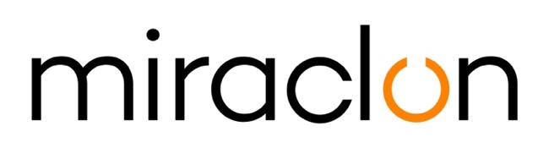

Comunicato Stampa

Responsabile relazioni con i media:
Miraclon: Elni Van Rensburg - +1 830 317 0950 – elni.vanrensburg@miraclon.com
AD Communications: Imogen Woods – +44 (0) 1372 464 470 – iwoods@adcomms.co.uk

29 ottobre 2020

Dion Label introduce un deciso cambiamento nella produzione con l’investimento nella KODAK FLEXCEL NX Ultra Solution

Dion Label ha sperimentato un notevole cambiamento nel processo di stampa da quando, nel giugno scorso, è diventata cliente Miraclon e ha installato una KODAK FLEXCEL NX Ultra Solution. Lo stampatore di etichette e packaging flessibile con sede a Westfield, Massachusetts, ora è in grado di realizzare prodotti della massima qualità di stampa, con una uniformità di gran lunga superiore.

Brent Berthiaume, responsabile pre-stampa di Dion Label, ha affermato: “I brand owner, soprattutto nel settore farmaceutico, sviluppano design sempre più complessi che richiedono tolleranze più rigorose in materia di colore e registro. Avevamo difficoltà a soddisfare con costanza tali richieste, e dovevamo quindi aggiornare l’attrezzatura. Per qualche tempo abbiamo pensato alla qualità ottenuta con la soluzione KODAK FLEXCEL NX, ma volevamo una soluzione senza solventi. E appena è stata disponibile la FLEXCEL NX Ultra Solution a base d’acqua, abbiamo effettuato la transizione dal nostro sistema termico.”

La pandemia da Covid-19 ha rallentato il processo di installazione, ma alla fine di giugno il nuovo sistema era operativo.

Berthiaume ha così continuato: “La differenza nelle prestazioni della macchina da stampa, dopo l’installazione della FLEXCEL NX Ultra Solution, è stata notevolissima. Rispetto al precedente sistema, la qualità e l’uniformità del colore che otteniamo oggi ci assicurano una produttività più elevata, e allo stesso tempo la messa a registro è più rigorosa e l’ingrossamento del punto è sensibilmente ridotto. Ciò ha quasi del tutto eliminato la necessità dei set di lastre di ricambio per le tirature più alte. Inoltre, ora lavoriamo costantemente le lastre con una lineatura di retino di 175 lpi o anche più, fornendo ai nostri clienti un prodotto della massima qualità. Questo retino, in linea con le nostre macchine da stampa digitali, garantisce una transizione fluida tra i due ambienti.”

Brent ha poi concluso: “Abbiamo corso un bel rischio cambiando completamente il sistema di produzione delle lastre che utilizzavamo da oltre 15 anni. KODAK FLEXCEL NX Ultra System ha già dimostrato non solo che valeva la pena di correre tale rischio, ma che il cambiamento era assolutamente necessario.”

FINE

Informazioni su Miraclon
Nell'ultimo decennio le KODAK FLEXCEL Solutions hanno contribuito a trasformare la stampa flessografica. Le KODAK FLEXCEL Solutions, tra cui FLEXCEL NX e FLEXCEL NX Ultra Systems leader del settore, sono realizzate da Miraclon e offrono ai clienti miglioramenti globali quanto a qualità, efficienza dei costi, produttività e risultati rispetto alla categoria. Focalizzata su scienza d'immagine pionieristica, innovazione e collaborazione con partner e clienti del settore, Miraclon è impegnata nel futuro della flessografia ed è posizionata per guidare la trasformazione.

Scopri di più su www.miraclon.com. Seguici su Twitter @kodakflexcel e su LinkedIn Miraclon Corporation.

